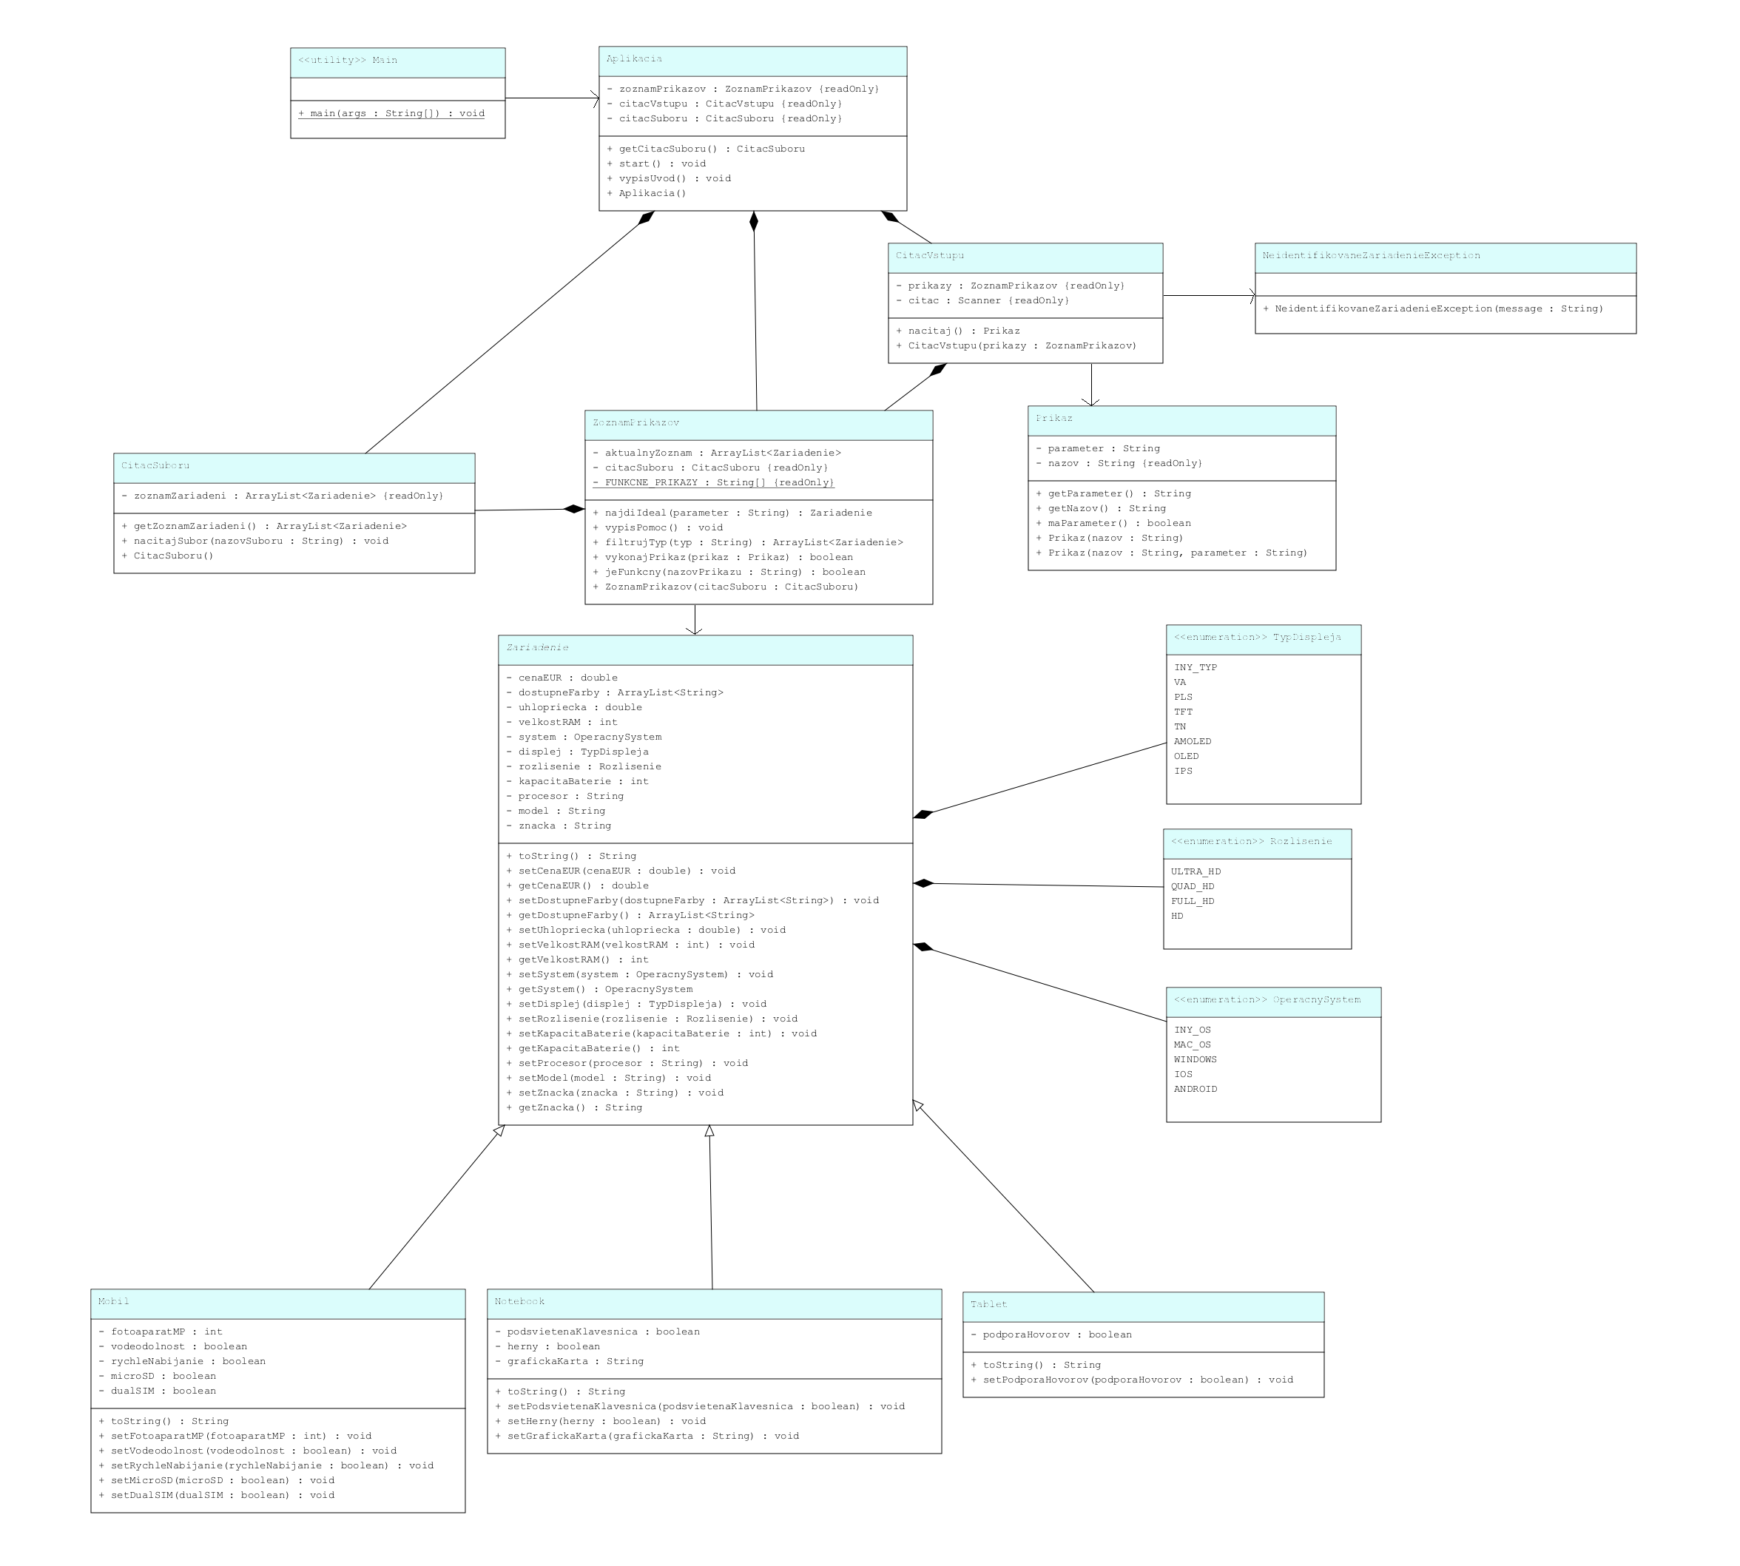**Technologický poradca – semestrálna práca**

Popis práce

Aplikácia, ktorá má za cieľ pomôcť s výberom nového zariadenia. Databáza zariadení je uložená v textovom súbore, s ktorého aplikácia číta, a následne usporiadava údaje do príslušných atribútov jej tried. Použivateľ môže špecifikovať, aký typ zariadenia hľadá a čo je pre neho na hľadanom zariadení najdôležitejšie. Aplikácia mu následne vypíše značku, model a všetky dôležité parametre najvhodnejšieho zariadenia z databázy.

Spustenie a ovládanie

Spustenie aplikácie je možné cez metódu main(). Následne sa aplikácia ovláda textovým vstupom v termináli. Všetky potrebné informácie o ovládaní sa dajú zobraziť príkazom pomoc.

Stručný popis najdôležitejších tried

**Main** - *Hlavná trieda na spustenie aplikácie.*

**Aplikacia** - *Trieda na hlavné ovládanie aplikácie.*

**ZoznamPrikazov** - *Trieda reprezentujúca zoznam funkčných príkazov v aplikácii, obsahuje metódy na prípadné vykonanie zadaných príkazov.*

**CitacSuboru** - *Trieda slúžiaca na čítanie údajov z databázy zariadení.*

**CitacVstupu** - *Trieda slúžiaca na čítanie vstupu od používateľa.*

**Zariadenie** - *Abstraktná trieda reprezentujúca rôzne zariadenia v aplikácii.*

**Mobil** - *Trieda reprezentuje mobilný telefón v aplikácii.*

**Notebook** - *Trieda reprezentuje notebook v aplikácii.*

**Tablet** - *Trieda reprezentuje tablet v aplikácii.*

Problémy pri riešení

* Čítanie zo súboru – v pôvodnej verzii som mal textový súbor s databázou zariadení detailnejší, musel som ho zjednodušiť, aby s neho bolo jednoduchšie načítavať údaje, a nebol potrebný taký veľký počet if-else vetiev.
* Zmätok v triedach ZoznamPrikazov, Prikaz a CitacVstupu – zo začiatku sa mi obsah týchto troch tried miešal, nakoniec som prišiel na možné riešenie s malou pomocou materiálov z prednášok.
* Na ukončenie programu bolo niekedy potrebné napísať príkaz ‘koniec‘ dvakrát, chybu som našiel v hlavnom while cykle aplikácie.

Prínos semestrálnej práce

* Pri pravidelnom aktualizovaní databázy má aplikácia potenciálne využitie takmer pre každého, je jednoduchá na používanie
* Zdokonalenie práce s textovými súbormi, zdokonalenie pri práci s dedičnosťou

Nápady na zlepšenie

Porovnanie zariadení pomocou viacerých parametrov naraz

Porovnanie zariadení podľa iných parametrov, napr. podľa hodnotenia výkonu procesora.

Rozšírenie databázy – jednoduché ale zdĺhavé

15.05.2021

Adam Nagy